ГБДОУ детский сад №34 Петродворцового района г. Санкт-Петербурга

Образовательная практика
«Все профессии важны – мама, папа расскажи!»

Воспитатели Ларичева Надежда Валентиновна,
Калинина Татьяна Михайловна

Практика складывается в результате партнерского, продуктивного взаимодействия с семьями воспитанников.
Цель: формирование представлений детей о мире профессий и положительного отношения к труду.
Мы определили ряд задач, которые необходимо решить:
• - развитие интереса к профессиям родителей и наиболее распространенным профессиям ближайшего окружения и желание следовать поступкам взрослых людей;
• - формирование представления о предметном мире, созданном руками человека, о роли человека в нем;
• - формирование у детей представления о разных профессиях, показать значимость профессиональной деятельности взрослых для общества и детей;
• - научить детей отражать в сюжетно – ролевой игре особенности, присущие различным профессиям;
• - сформировать у детей добросовестное отношение к труду;
• - воспитывать уважение к результатам труда людей разных профессий.
Формы работы:
- Встречи с представителями профессий;
- Совместная трудовая деятельность взрослого и ребенка, организация практических трудовых действий;
- Самостоятельная деятельность ребёнка;
- Познавательно-исследовательская деятельность;
- Наблюдение за трудом взрослых;
- Целевые прогулки;
- Экскурсии и встречи с людьми разных профессий (в т.ч. виртуальные экскурсии)
- Чтение художественной литературы;
- Беседы;
- Игровая деятельность (обучающие ситуации, игры-викторины, игры, импровизации, дидактические игры);
- Сюжетно-ролевые игры профессиональной направленности (оформление уголков);
- Театрализованные деятельность (Игры-драматизации, игры-импровизации, например «Смелый полицейский», «Умелый повар», «Добрый врач», пальчиковый театр, теневой театр).
Работа по ранней профориентации детей дошкольного возраста осуществляется по трем направлениям: ознакомление с миром профессий, труд и самообслуживание, самостоятельная практико-ориентированная деятельность детей.
Работа ведётся: с педагогами, с детьми, с родителями.
Срок реализации: 2 года (средняя, старшая группа)
Ожидаемые результаты.
- У детей сформируется представление о мире профессий.
- Дети настроятся на самостоятельное знакомство с рядом профессий.
- Дети научатся отражать в сюжетно-ролевой игре особенности профессий.
- У детей появится представление о востребованных в обществе профессиях.
- Родители станут активными помощниками в воспитании и образовании детей.
В своей работе мы большое внимание уделяем ознакомлению детей с трудом взрослых, так как это формирует представление о роли труда в жизни людей, воспитывает стремление участвовать в нем.
Ребёнку необходимо знать, кем работают его родители или работали бабушки и дедушки, знать специфику различных профессий, требования, которые они предъявляют к человеку. Для этого мы организуем цикл встреч с родителями интересных профессий, близких и понятных детям: мама-повар, мама – воспитатель, помощник воспитателя, а также запланированы встречи со знакомством с мужскими профессиями – строитель, дворник, тренер хоккейной команды, боцман рыболовецкого судна, водитель скорой помощи.

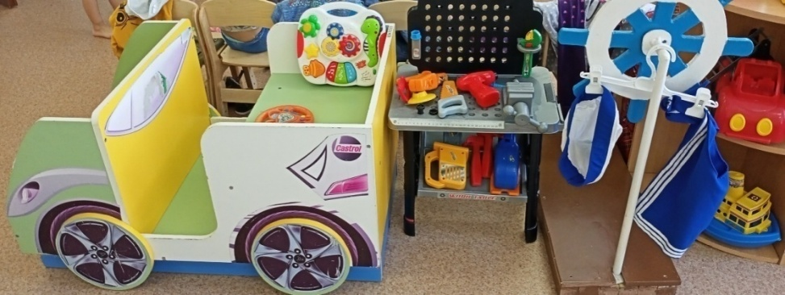
Деятельность взрослых служит детям образцом для подражания, подтверждением чего являются их сюжетно – ролевые игры. Дети увлеченно играют в «Детский сад», «Парикмахерскую», «Пароход», «Стройку», «Больницу», «Магазин» и др., передавая не только трудовые действия, но и взаимоотношения между людьми, их отношение к работе.
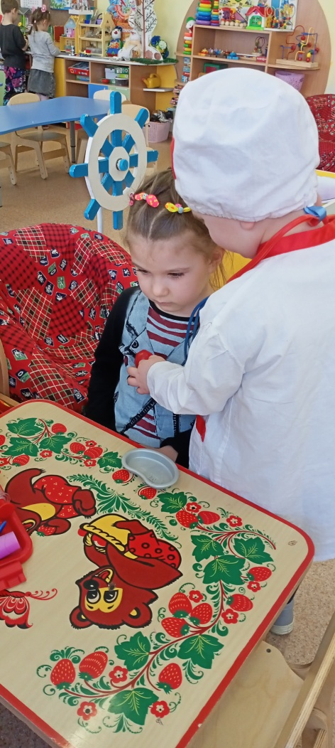

При построении образовательного процесса по ознакомлению с трудом взрослых мы используем такие методы и приемы работы, как:
- наглядные: наблюдения за трудом взрослых, демонстрация, рассматривание дидактических пособий, иллюстраций, фотографий, применение ИКТ;
- словесные: объяснение, чтение художественной литературы, рассказ, беседы;
- практические и игровые: совместная трудовая деятельность взрослого и ребенка, показ и разъяснение рациональных способов трудовых действий, организация практических трудовых действий, дидактические игры, подвижные игры, сюжетно-ролевые игры, моделирование, обыгрывание способа действий, игровые проблемные ситуации, игры-драматизации, эпизодические игровые приемы (загадки, упражнения-имитации, игровые действия и т. д.).
Нами используются разнообразные формы работы: непосредственно образовательная деятельность, самостоятельная деятельность ребенка, художественно-творческая деятельность, целевые прогулки, культурно-досуговая деятельность, встречи с людьми разных профессий, живой пример окружающих взрослых.
В процессе работы мы широко используем дидактические и настольно-печатные игры. Например, в игре «Собери набор повара» дети должны из множества разнообразных предметов выбрать игрушечную посуду и столовые приборы, а также куклу в соответствующей одежде. Аналогичные игры – «Кто здесь был и что забыл», «Оденем куклу на работу», «Соберём ящик с инструментами».

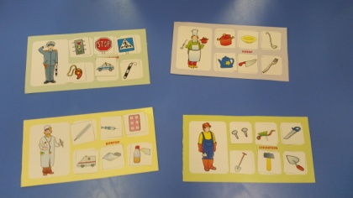 | 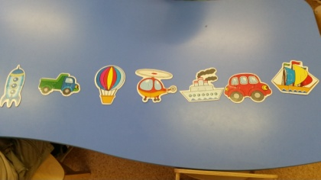
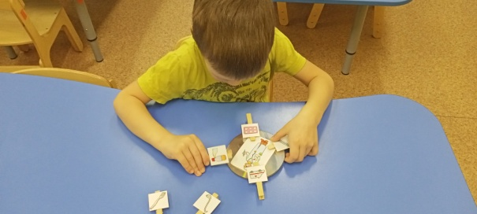 | 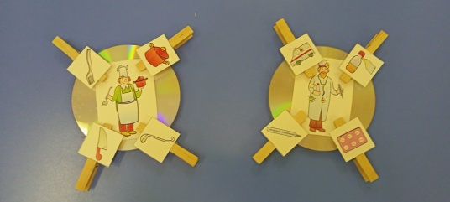
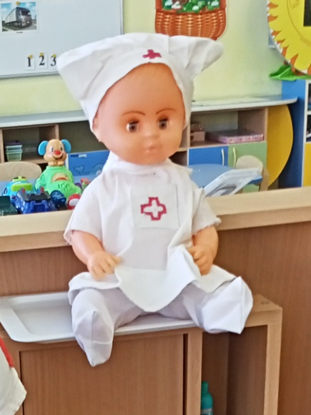 | 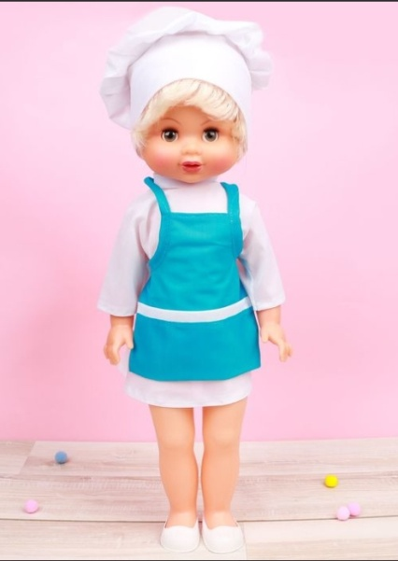

Настольно-печатные игры бывают нескольких видов:
1) подбор картинок по парам, например, «Найди два одинаковых инструмента»;
2) подбор картинок по общему признаку, например, игра с прищепками «Что нужно доктору», «Что есть в магазине». Дети подбирают картинки с соответствующими предметами, тем самым учатся классифицировать предметы как результат определённой трудовой деятельности;
3) составление разрезных картинок на профессиональную тему.
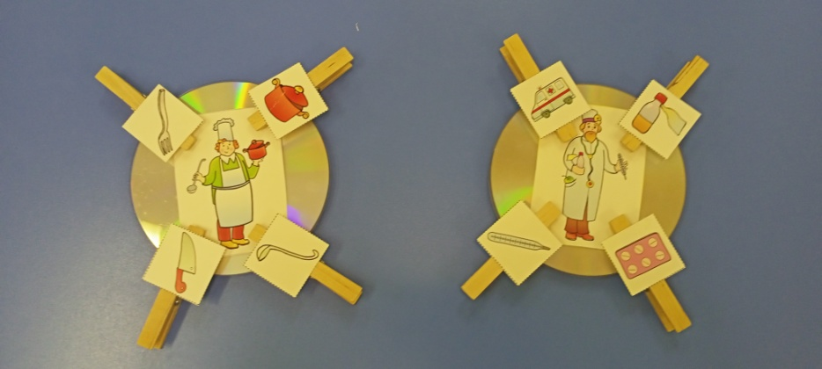 | 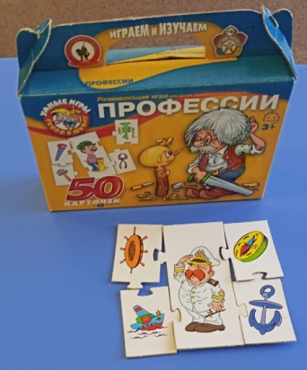

Словесные игры, например «Четвёртый лишний», «Отгадай профессию по описанию», «Варим компот» «Что сначала, что потом», «Зачем это нужно?», «Угадай, что мы делаем?», «Назови профессию», «Кому предмет принадлежит?», «Четвертый лишний», «Найди пару», «Собери картинку», «Чудесный мешочек», «Что исчезло?», «Найди отличия», «Дорисуй недостающие детали», «Ошибка художника», «Кем быть?», «Знаю все профессии», «Мы играем в магазин», «Наведи порядок» и т.д. помогают пополнить словарный запас ребёнка понятиями из профессиональной сферы.
Нами был составлен альбом с иллюстрациями «Кем быть», фотоальбом «Профессии моей семьи», который дети с гордостью листают и делятся друг с другом впечатлениями.

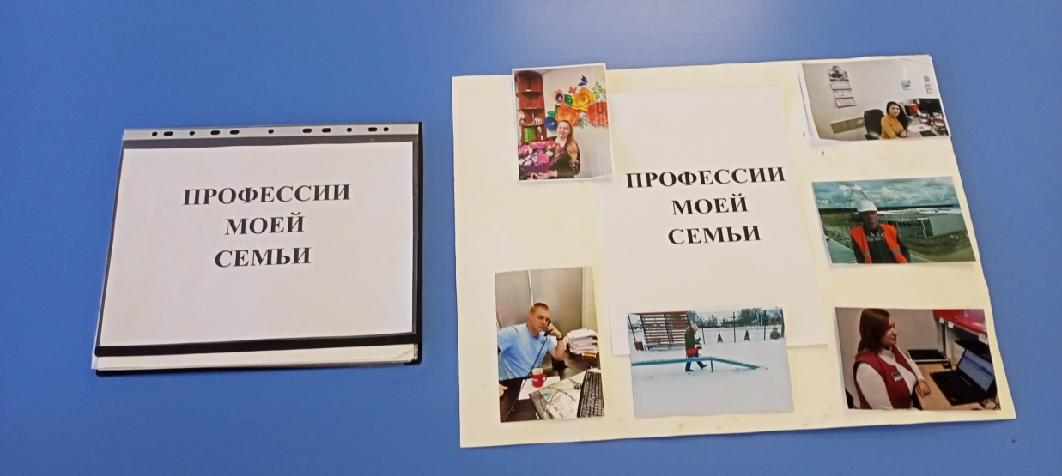

Большое внимание уделяется чтению художественной литературы. Разнообразные жанры (потешки, стихи, рассказы, сказки и басни) пробуждают интерес, уважение к труду, у детей возникает желание подражать литературным героям. В работе с детьми каждодневно воспитатель использует пословицы и поговорки. Эти жемчужины народной мудрости помогают ему в лаконичной форме похвалить и подбодрить ребенка («Маленький, да удаленький», «Глаза боятся, руки делают»), высказать отношение к лени («У лодыря Федорки всегда отговорки», «Труд кормит, а лень портит», «Ленивые руки чужие труды любят», «Умелые руки не знают скуки», «Без труда не вытащишь рыбки из пруда»). Пословица не воспринимается ребенком как нотация, и в связи с этим она эффективнее как средство воспитания.
Подобрана картотека пальчиковых игр для работы с детьми среднего и старшего дошкольного возраста. Игры, имитирующие трудовую деятельность и работу различными инструментами, в простой занимательной форме знакомят детей с профессиями и орудиями труда, помогут понять важность и необходимость каждой профессии.

Организация развивающей предметно-пространственной среды по ранней профориентации детей дошкольного возраста в группе.

1 | Наборы картинок
2 | Художественная литература (где встречаются профессии)
3 | Фотоальбом «Профессии»
4 | Стенд с фотографиями (картинками) профессий родителей и сотрудников детского сада
5 | Атрибуты по определённым профессиям
6 | Игрушки по определённым профессиям
7 | Дидактические, настольные игры ( покупные и самодельные)
8 | Уголки профессий
В процессе применения данной практики на этапе половины первого года достигнуты следующие результаты:
1). Обогащена РППС игровым и методическим материалом (в т.ч. и с помощью родителей).
2). Дети применяют полученные знания в игровой деятельности.
3).Повысился интерес и активность родителей к данной теме, к участию в образовательном процессе.
4).Сформировано эмоционально-положительное отношение к трудовой деятельности и бережное отношение к результатам труда взрослых и сверстников.
Наиболее значимым результатом считаем сплочение детского и взрослого коллектива, повышение авторитета родителей, и воспитание чувства гордости у детей за своих родителей и их профессию.
Чем больше ребёнок впитает информации и чем более разнообразна и богата она будет, тем легче ему будет сделать в будущем свой решающий выбор, который определит его жизнь. Чем больше разных умений и навыков приобретёт ребёнок в детстве, тем лучше он будет знать и оценивать свои возможности в более старшем возрасте, мечтать о какой-либо профессии. И хотя это не всегда сбывается, свои детские предпочтения мы помним всю жизнь!

Приложение

Картотека пальчиковых игр

«Капитан» (Т. Ткаченко)  На корабле из дальних стран  Плывет отважный капитан.  Из тесной рубки у штурвала  В бинокль видел он немало. | (Ладони соединить вместе –«корабль».)  (Выполнять плавные движения  «кораблем» из стороны в сторону.)  (Изобразить движения штурвалом.)  (Поднести руки к глазам – «бинокль».)
Наши мамы (Е. Борисова (на запоминание названий)).  Много мам на белом свете,  Всех их очень любят дети!  Журналист и инженер,  Повар, милиционер,  Швея, кондуктор и учитель,  Врач, парикмахер и строитель –  Мамы разные нужны,  Мамы разные важны! | (Развести руки в стороны, затем  крепко обхватить себя за плечи.)  (Поочередно сгибать пальчики, начиная  с мизинца, сначала на одной, затем на  другой руке.)  (Сложить обе ладошки в «замок».)  (Развести руки, поднять ладошками  вверх.)
«Портнихи» (С. Ермакова).  Тетушки-ежихи –  Классные портнихи!  Могут все на свете сшить  И на память подарить. | (Раскрыть обе ладони и поочередно продевать пальцы одной руки между  пальцами другой.)
«Спортсмены» (Е. Борисова).  Чтоб болезней не бояться,  Надо спортом заниматься.  Играет в теннис теннисист,  Он спортсмен, а не артист.  В футбол играет футболист,  В хоккей играет хоккеист,  В волейбол – волейболист,  В баскетбол – баскетболист. | (Поднять руки к плечам, вверх, к плечам,  в стороны.  (Сгибать пальцы в кулачок, начиная с  мизинца.)
«Пекарь»  Пекарь, пекарь, из муки  Испеки нам колобки.  Да сушки — Ванюшке,  Да баранки – Танюшке,  Да бублики – Мишке,  Да калачи – Маришке. | Выполняем круговые движения ладонями.  Имитируем скатывание колобка.  Поочередно соединяем большие пальцы обеих рук с остальными пальцами – упражнение «колечки».
«Мы пожарные»  С огнем бороться мы должны,  С водою мы напарники.  Мы очень людям всем нужны.  Так кто же мы? Пожарные | (Поочередное соединение  начиная с мизинчика  и заканчивая большими пальчиками,  затем сжать пальчики  в кулачок и выпрямить пальчики)
«Продавец»  Продавец ребятам рад.  В магазине для ребят:  Есть матрёшки расписные,  Есть машины заводные. | (Ритмично хлопать в ладони,  бить кулачек о кулачек,  заводить ключом машину.)

Пособие « Пальчиковый театр и профессии»

Цель: расширение и обобщение представления детей о профессиях, трудовых действиях. Развитие интереса к различным профессиям. Приобщение детей к театрализованной деятельности через пальчиковый театр с использованием пальчиковых игр.
Подобрали набор фигурок - персонажей, которые надеваются на отдельный пальчик или подставку. Это могут быть отдельные куколки, какие-то предметы для инсценировки сказки, художественного произведения. Куклы – персонажи можно использовать для знакомства и изучения с профессиями, для составления рассказов по теме «Профессий». Драматизация отрывков художественных произведений: К. Чуковского «Доктор Айболит», С. Маршак «Кошкин дом» и т. д. А также загадывание загадок и заучивание различных стихов о профессиях
.
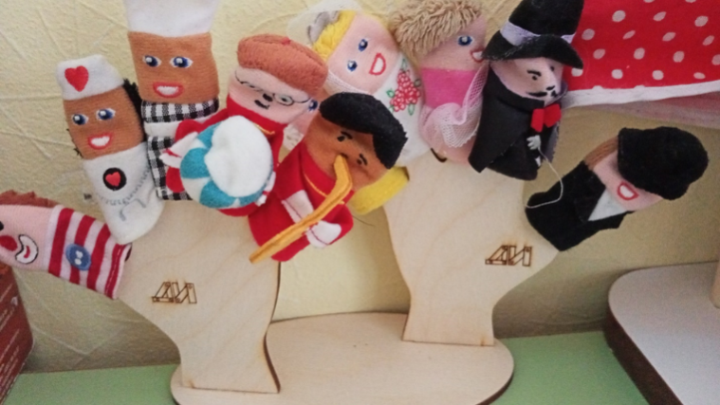 | 